Сценарий новогоднего утренника в подготовительной группе «Волшебное зеркало»
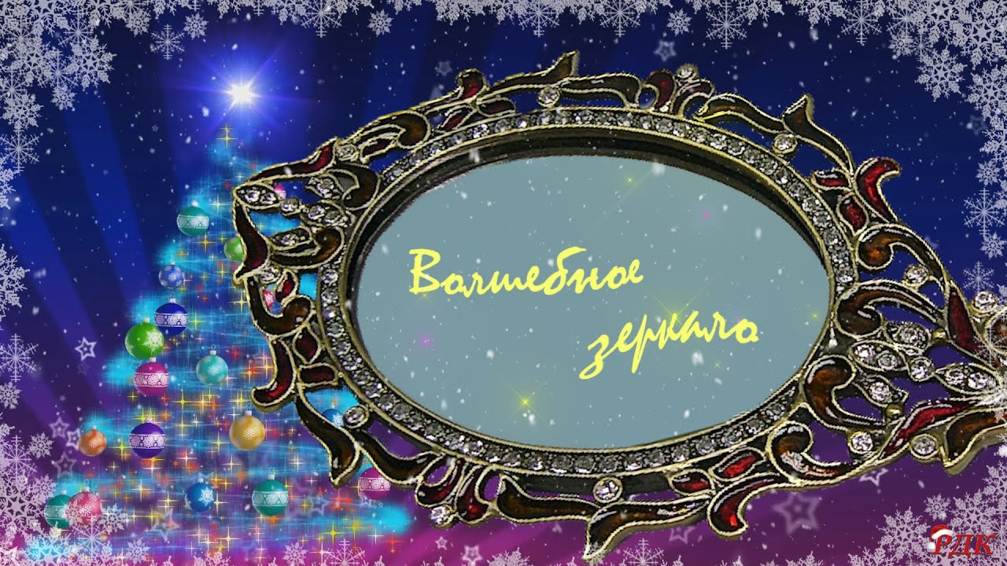

Действующие лица: Фея сказок, Дед Мороз, Кот Баюн - взрослые; Снежинки, Аладдин, восточные красавицы, семеро Богатырей, Буратино и Мальвина, Звездочет, скоморохи-музыканты, Снегурочка – дети.

Ход праздника.

В зале полумрак, ёлка не горит, звучит завывание вьюги. В зал залетает девочка-Снежинка, танцует, убегает за елку. Далее забегает вторая Снежинка, танцует, убегает за елку. Затем обе выбегают из-за елки, танцуют, разлетаются по разным углам.
Снежинка 1: Ау!
Снежинка 2: Ау!
Снежинка 1: Ты здесь?
Снежинка 2: Я здесь.
Подлетают друг к другу. Оглядываются по сторонам. Включается свет.
Снежинка 1: Ах, Куда же мы попали?
Снежинка 2: Мы в большом просторном зале.
Снежинка 1: Значит, это детский сад?
Я не вижу здесь ребят…
Снежинка 2: Всё готово, что мы ждём?
Мы сюда их позовём,
Снежинка 1: Все скорей сюда бегите, собирайтесь в этот зал,
Снежинка 2: Если видеть вы хотите новогодний карнавал!
Включается свет, дети проходят в зал.
Танцевальная композиция.
1 РЕБ: Весёлый зал блестит сегодня,
Сверкая множеством огней,
На шумный праздник новогодний
Зовёт приветливо гостей.
2 РЕБ: Всюду песни, всюду пляски,
Всюду яркие огни.
К нам в дома приходят сказки
В эти праздничные дни.
3 реб.: Будет весело сегодня,
Не придётся нам скучать.
Здравствуй праздник новогодний!
Мы пришли тебя встречать!
Песня о Новом годе
Снегурочка: Тихо, тихо, слышите, тикают часы.
Скоро и 12 уж пробьют они.
На дворе пороша, на дворе темно.
Слышите, вот кто-то постучал в окно.
Скрипнула калитка. Это Новый год!
Он с собою сказку за руку ведет.
Выкл. Свет, входит Фея сказок.
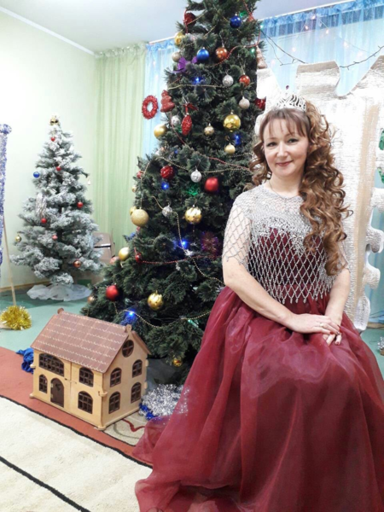

Песня Феи «Живут еще сказки на свете»

Фея Сказок: Здравствуйте! Я – Фея Сказок! Вы думаете, что я придумываю сказки? Ничего подобного. Я придумываю только начало истории, а дальше она живет сама. Чем загадочней и невероятней начало, тем интересней получается сказка. Я и сама не знаю, чем закончится эта Новогодняя история, но знаю одно: все будет хорошо. А начнем мы нашу историю так…
Снова гаснет свет, переливаются огни, звучит таинственная музыка…
Фея: В сказочном лесу наступал Новый год… Всем жителям леса хотелось посмотреть, как встречают Новый год самые обыкновенные девочки и мальчики. Но выйти из сказочного мира, и войти в мир реальный можно было только через волшебное зеркало. Однако это зеркало пропускало только тех, кто совершал хорошие, добрые дела. И вот однажды…
Раздвигается занавес, включается свет, появляется зеркало.
На метле влетают Баба Яга и Кощей.
Б. Я: Добрались. Вот оно зеркало!
Кощей: Зачем тебе зеркало, старая? Тебе нельзя в зеркало смотреться…
Б. Я: Это почему?
Кощей: Да ты такая страшная. Коль себя увидишь, помереть со страху можешь.
Б. Я: Да на себя посмотри. Это зеркало не простое, а во…
Кощей: Ворованное?
Б. Я: Да нет, оно же во….
Кощей: Волосатое?
Б. Я.: Нет же! Оно волшебное! Через него можно войти в совсем другой мир. Там вроде всё, как у нас, но только не по-сказочному.
Кощей: А у них есть печка, которая сама едет?
Б. Я.: Есть. Автомобиль называется.
Кощей: А тарелочка с наливным яблочком, которая все показывает?
Б. Я.: Тоже есть. Телевизор называется. У них там много чего интересного есть.
Кощей: И откуда ты всё это знаешь?
Б. Я: Да лет пятьсот назад, когда ещё молодая была, я через это зеркало бегала на их Новогодние праздники и всякие неприятности устраивала. Через него и сам Дед Мороз к детям на новогодний праздник ходит.
Кощей: Так чего же мы стоим? Побежали быстрей! Елку подпилим, подарки украдем…
Кощей пытается пройти, но не может, ударяется, набивает шишку, трет лоб.
Кощей: Обманщица! Это обыкновенное зеркало!
Б. Я: Ничего подобного! Просто после моих «похождений» Дед Мороз сделал так, что войти в него можно только с добрыми намерениями. А мы хотим праздник испортить.
Кощей: Придумал, надо зеркало обмануть. Зеркало, зеркальце, золотое! Пусти нас к ребятам! Мы стали добрые и хорошие!
Пытаются войти, но стукаются об него и падают на пол.
Б. Я.: Ах так, не пускаешь нас на праздник?! Ну, погоди! Тогда ни у Деда Мороза, ни у ребят не будет праздника!
Волшебное зеркало я разобью,
Осколки по ветру пущу,
По разным сказкам пусть летят,
Пусть скроются от глаз ребят!
ВЫКЛ. Свет. Берёт метлу и метлой разбивает зеркало.
Со смехом убегают.
Вкл. Свет. На первый план выходит фея сказок.
Ф. С.: Что случилось? Ребята, вы знаете, что здесь произошло? (Дети рассказывают). Всё ясно. Баба Яга разбила волшебное зеркало, и теперь Дед Мороз не сможет прийти к детям на праздник! Нужно скорее восстановить зеркало. Его осколки разлетелись по всему сказочному миру, надо их найти. А поможет нам в этом мой глобус по сказкам.
Ф. С.: Ты крутись, волшебный глобус!
Развивайся мишура,
Волшебные осколки
Найти пришла пора.
Отправляемся в путешествие. А чтобы в дороге было веселее, споем песню.
Песня «Чудо-сказки»
Дети садятся.
Ф.С.: Интересно, куда мы с вами попали? Смотрит на глобус.
Звучит восточная музыка. Появляется Аладдин с лампой и ковриком.
Аладдин: Здесь пальмы, море и песок.
Чудесней места нет на свете!
Ах, как прекрасен он — Восток!
Ф.С.: Ребята, вы узнали Аладдина? (Ответ детей)
Аладдин: Вот мой подарок для вас, друзья!
Расстилает коврик, садится «по-турецки», хлопает в ладоши. Появляются восточные красавицы.
Танец восточных красавиц
Убегают
Ф.С.: Аладдин, нам очень нужна твоя помощь! Не встречался ли в вашей сказке осколок волшебного зеркала?
Аладдин: нет, не видел… Спрошу я у своего джина, может он знает. Трет лампу, но джин не появляется. Наверное, отправился гулять? Друг, выходи!
Трясет лампу, перевернув дном вверх. Из лампы выпадает осколок зеркала.
Аладдин: : Вот не этот ли осколок?
Больно хрупок он и тонок
Мне не жалко, забирайте,
Только нас не забывайте. (Отдаёт осколок)
Убегает.
Ф.С.: (кричит в вдогонку) Спасибо, Аладдин! Один осколок мы нашли. Покажи, волшебный глобус, куда дальше нам путь держать? Крутит глобус
Ф. С.: Поглядим, что за народ
В этой волшебной стране живёт.
Выходят семеро Богатырей
Танец Богатырей
1-й богатырь: На лбу бывают шишки, под глазом — фонари.
2-й богатырь: Уж если мы мальчишки, то мы — богатыри.
3-й богатырь: Царапины. Занозы. Нам страшен только йод.
4-й богатырь: И, не стесняясь, слезы сам Воевода льет.
5-й богатырь: Пусть голова в зеленке и в пластырях нога,
6-й богатырь: Но есть еще силенки, чтоб разгромить врага.
7-й богатырь: Упрямые, с утра мы опять на бой, в дозор.
Все семеро: От тех сражений шрамы остались до сих пор!
Ф.С.: Здравствуйте, добры молодцы! Скажите, не встречался ли в вашей сказке осколок волшебного зеркала?
Богатырь: Может и встречался.
Богатырь: Скажем, если поиграете с нами.
Богатырь: Уж больно охота силушкой богатырской померяться.
Игра «Богатырская сила»
В конце игры Богатыри отдают осколок
Ф.С.: Вот и второй осколок мы нашли! Отправляемся дальше.
Крутит глобус.
Ты крутись, волшебный глобус,
Развивайся мишура.
Волшебный осколок
Найти пришла пора.
Выходят Буратино и Мальвина
Танец Буратино и Мальвины
Ф.С.: Здравствуйте, уважаемые Буратино и Мальвина. Не находили вы случайно в вашей сказке осколок волшебного зеркала?
Буратино: Нет, я только золотой ключик нашел.
Выходит на середину, достает ключ, поднимает вверх.
Все хотели получить такой ключик – и Дуремар, и Карабас Барабас…
Ф.С.: Наши ребята тоже хотели бы подержать в руках золотой ключик хоть чуть-чуть.
Буратино: Нет ничего проще! Вставайте в круг!
Игра «Золотой ключик»
Дети садятся
Буратино: Этим ключом открывается какая-то дверь.
Ф.С.: А вот, посмотри, маленькая дверца!
Буратино открывает дверцу, а там осколок зеркала.
Мальвина: С радостью его вам возвращаем, и удачи в путешествии желаем.
Уходят
Ф.С.: А наше путешествие подошло к концу, если верить глобусу. Осколки мы собрали. А что же теперь с ними делать? Вспомнила! У меня же есть при себе волшебная палочка! Сейчас я палочкой взмахну, и осколки зеркала волшебным образом соединятся между собой.
Под музыку взмахивает палочкой, но ничего не происходит
Ф.С.: Это очень странно… Кажется я поняла! Мы не все осколки собрали! Остался еще один. Но волшебный глобус его не находит. Наверно, осколок где-то очень далеко. Позову- ка я своего друга и помощника Звездочета. Он день и ночь за звездами наблюдает, может и про осколок что знает.
Появляется Звездочет
Звездочет: Я – великий Звездочёт
Звёздам всем веду я счёт.
Для меня знать очень важно,
Сколько их в созвездии каждом,
И кому, какой черёд
Ежегодно настаёт…
Ф.С.: Дорогой Звездочет! Может твои звезды подскажут, где нам искать осколок волшебного зеркала?
Звездочет: Если ночью новогодней
Нам взглянуть на купол звездный,
То увидим в небе звездочку одну,
Но какую — не скажу.
Она мерцает ярко так! А в море где-нибудь
Сейчас, наверное, моряк по ней сверяет путь.
Ф.С.: Ребята, вы догадались, что это за звезда? Ответ детей
Звездочет: Звезда путеводная, укажи путь к волшебному осколку!
Выключается свет.
В записи звучит голос Звезды: Ищите волшебный осколок в тридевятом царстве, в тридесятом государстве.
Звездочет включает в темноте лазерную указку, наводит ее на ширму.
ширма подсвечивается, появляется тень кота. Совершает различные движения (теневой театр). Затем свет включается, Кот выходит.
Кот: Мя-а-у! Здравствуйте! Как у вас тут красиво! А кто вы такие?
Дети отвечают.
Кот: Мур-р-мя-у! А что вы тут делаете?
Дети: встречаем Новый год.
Кот. Новый – кто? Новый Кот?
Дети: Новый год!
Кот. Ну я так и говорю - Новый Кот! Да, я – новый кот. (Расправляет усы, прихорашивается, выгибает спину, потягивается, любуясь собой). Вполне даже новый. То есть, я совсем еще молодой. И зачем же вы меня, молодого кота встречаете? Вот он я – новый Кот!
Ф.С.: да не кот, а год!
Кот. Новый год? (разочарованно). Тоже мне праздник!
Кот: Ну все равно я рад видеть вас!
Ведь я – артист!
Популярный вокалист!
Всем моё по вкусу пенье.
Вот уменье, так уменье!
Кот запевает песню, дети начинают засыпать.
Ф.С.: Ребята, что вы делаете?! Не слушайте его! Ведь это Кот Баюн! От его песен вы заснете навсегда и навсегда останетесь в тридевятом царстве, тридесятом государстве! Ну-ка, скоморохи-музыканты, скорее выходите сюда, да сыграйте нам что-нибудь веселое, чтобы избавиться от забвения!
Оркестр скоморохов.
Кот: Вот вы значит какие, не поддались моим волшебным чарам! Ну а сами-то песню веселую новогоднюю знаете?
Ф.С.: Конечно знаем! И поют наши дети не хуже тебя!
Песня «Про песню про елочку»
Дети садятся
Кот: Ох, растрогали вы меня, дети. Такую песню веселую спели! Я вам за это подарок подарю.
Лезет в сундук, роется там, находит мышку.
Вот, мышку хотите получить в подарок? Вкусненькая! Для себя берег.
Прижимает к себе. Дети отказываются.
Кот: что бы вам такое подарить? Продолжает рыться. А это что еще такое?
Достает осколок.
Ф.С.: Это же волшебный осколок! Милый котик, отдай его нам!
Кот: С новым годом поздравляю
И осколок вам вручаю! Кот уходит
Ф.С.: Все осколки найдены! Ребята, смотрите!
Выключается свет, Фея взмахивает палочкой, звучит волшебная музыка, переливаются огоньки.
Ф.С.: Новогоднее чудо свершилось! Скоро Дед Мороз к нам на праздник пожалует! Давайте позовем его!
Дети зовут Деда Мороза. Он проходит через зеркало.
Д.М.:
Здравствуйте, мои друзья!
С Новым годом! Вот и я!
Здравствуй, Фея Сказок!
Здравствуй, моя внученька Снегурочка!
Подходит к Д.М.
Снегурочка: С Новым годом! С Новым счастьем!
Поздравляю вас друзья!
Пусть минуют вас ненастья,
Всем добра желаю я!
Д.М.:
Поздравляю всех детей, поздравляю всех гостей!
В том году я вас видал - каждый вырос, возмужал.
Чтобы стало веселей, огоньки зажгу скорей.
Хватит елочке скучать, уж давно пора сверкать. Вы поможете мне?
Встаньте, руки к елке протяните
Кулачки свои сожмите
Чтобы было все как в сказке
Крепко все зажмурьте глазки
И представьте в кулачках 2 веселых огонька. Представили?
Глазки открывайте, огонечки мне бросайте.
Огонечки я поймаю и на елку набросаю.
Елочка, улыбнись, елочка встрепенись
Елочка, 1,2, 3 – светом радости гори! (не зажигается)
Гости не кричали, гости промолчали, вот елка и не зажглась.
Попробуем еще раз.(кричат, елка зажигается)
Снегурочка: Заводите хоровод
Дружно встретим Новый год!
Песня «Как красива наша елка»
Дед Мороз: Ну, размял я руки, ноги, отдохну теперь с дороги.
Снегурочка: А попробуй выйти, дед, мы тебя не пустим, нет.
Игра «Не выпустим».
Дед Мороз: Славно, славно поиграли! Только вижу, что устали.
Да и я бы посидел, на детишек поглядел.
Ф.С.: Дедушка Мороз, я знаю, что ребята тебя очень ждали и приготовили для тебя стихи. Ты отдохни и послушай.
Стихи.
Ф.С.: Были песни, игры, пляски!
Побывали все мы в сказке…
Можно нам задать вопрос:
Где ж подарки, Дед Мороз?
Под музыку появляются Баба Яга и Кощей.
Кощей: Здравствуйте, а вот и мы.
Б. Я. : Не ждали нас, а мы пришли.
Д. М. : Как же вы через зеркало волшебное прошли?
Б. Я. : Эх ты, старой, голова с дырой. Мы за тобой сквозь зеркальце прошли. Твоей доброты на всех хватило.
Кощей: И мешок твой с подарками успели украсть.
Смеются.
Б.Я.: Подарки теперь наши, никому их не отдадим!
Достают мешок, садятся, начинают делить.
Кощей: Эту поломанную игрушку, Ягуся, оставь себе. И эту, и эту, и эту.
Б.Я.: А ты, Кощеюшка, забери себе это откусанное яблочко, и рваный платочек… Мне они без надобности.
Кощей: Яга, ты что, не видишь, тут одни обломки и старое рванье!
Баба-яга: ОООООООО!!!!! (наступает на Деда Мороза) Дед!
Д.М.: Что?
Б-Я: Ты еще спрашиваешь – что? Это я у тебя спрашиваю – что? Что это такое?! Что ты в мешок положил?!
Д.М.: То, что вы и заслужили. Ты и твой Кощей.
Б-Я: Мы? Как это мы? Ты ж подарки детям готовил, причем тут мы?
Д.М.: Вот именно – ни при чем! Вот и положил в мешок всякую всячину, так как был уверен, что вы непременно его украдете. Вы зеркало волшебное разбили, детям праздник пытались испортить, подарки украли. Вот теперь и получайте по заслугам. Забирайте свою добычу и убирайтесь прочь!
Б-Я: Кощей! Собирай все!
Кощей: Ягуся, зачем нам этот хлам?
Б-Я: Собирай, не рассуждай. Отнесем в тридевятое царство к коту Баюну. Поздравим его с новым годом.
Уходят
Д.М.: А настоящие подарки спрятаны за волшебным зеркалом.
Гаснет свет, переливаются огоньки, звучит волшебная музыка.
Свет включается. Возле зеркала стоит мешок с подарками.
Д.М.: Ну настала пора наградить вас, детвора! За то, что были вы смелыми и находчивыми. Сумели зеркало волшебное восстановить. Иначе навсегда был бы закрыт проход между мирами. Помоги Фея сказок подарки раздать. Я – мальчикам, а ты – девочкам.
Герои раздают подарки
Ф.С. : Ну вот и подошла к концу наша удивительная история. У каждого в душе есть такое волшебное зеркало, в котором отражаются его мысли и поступки. И если вы хорошие люди, то через это зеркало вы сможете войти в настоящий мир, где живут только умные, добрые и поэтому счастливые люди.
Д.М.: С новым годом, друзья, с новым счастьем!

